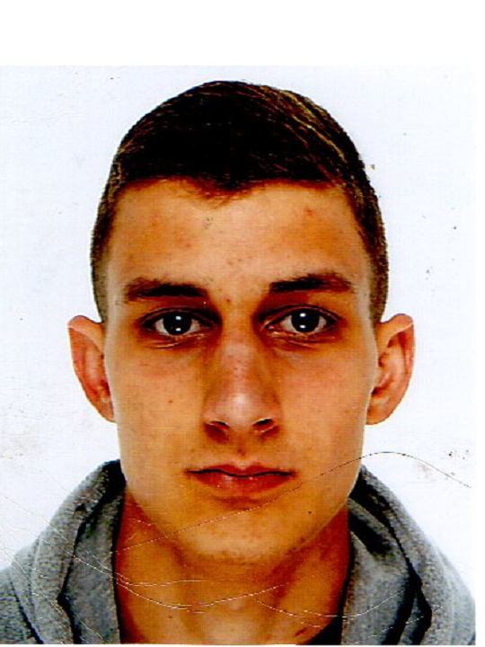
Romain CARDUCCI
8 rue croix fontaine
77240 Seine port
21 ans
Permis B, Véhiculée
 06.30.82.47.01
Carducciromainproi3@gmail.com

FORMATION
Pré apprentissage en Maison familiale rural 4ème 3ème
2009 à 2013
Bac professionnel aménagement paysager obtenu
2013 à 2015

EXPÉRIENCES PROFESSIONNELLES

Paysagiste – SNDE Prémat, Saint Fargeau Ponthierry

Taille d'arbuste et de haie , petit élagage
Création de massif, petite maçonnerie, pose de clôture - 2009 08/2015
Mouvement de terre , engazonnement , remise en état
Entretien des espaces verts

Logisticien – MSI FAS, Evry
Révision maintenance machine
Gestion de l'entretien des locaux et des véhicules
Livraison des machines et consommables - 08/2015 06/2016
Gestion de mon stock, réception commande
Envoi des colis, impression radio

Opérateur de machine - X FAB - 09/2016 05/2017

Opérateur sur des machine en charge de la création de
puce électronique en salle blanche.

LANGUES
CENTRES D’INTÉRÊTS
Francais : couramment
anglais : approximatif
Italien : approximatif
Vtt , nature, boxe française, musculation, sport de glisse, musique, sport mécanique, nouvelle technologie.

